Національний технічний університет України

«Київський політехнічний інститут імені Ігоря Сікорського»

Факультет інформатики та обчислювальної техніки

Кафедра обчислювальної техніки

**Системне програмування**

**Лабораторна робота №1**

«Знайомство із засобами розробки програм на асемблері»

Виконав:

студент групи ІО-24

Довгань Максим

Перевірив:

Порєв В. М.

Київ - 2024

**Тема:** Знайомство із засобами розробки програм на асемблері.

**Мета:** навчитися створювати проекти програм на асемблері у середовищах розробки програмного забезпечення та отримати перші навички налагодження програм.

**Завдання:**

1. Інсталювати програмний пакет MASM32. Написати вихідний текст найпростішої програми **Lab1** на асемблері. Скомпілювати вихідний текст і отримати виконуваний файл програми. Перевірити роботу програми.

2. Інсталювати Microsoft Visual Studio. Створити у середовищі MS

Visual Studio проект з ім’ям **Lab1_cpuid**. Встановити необхідні параметри

проекту – опції середовища розробки програм. Написати вихідний текст

програми згідно з варіантом завдання. Скомпілювати вихідний текст і

отримати виконуваний файл програми. Перевірити та налагодити програму.

Отримати дизасемблерний текст машинного коду і проаналізувати його.

3. У звіті по лабораторній роботі надати опис програм **Lab1** та

**Lab1_cpuid**.

**Виконання завдання:**

**Завдання 1:**

**Робота у MASM32:**

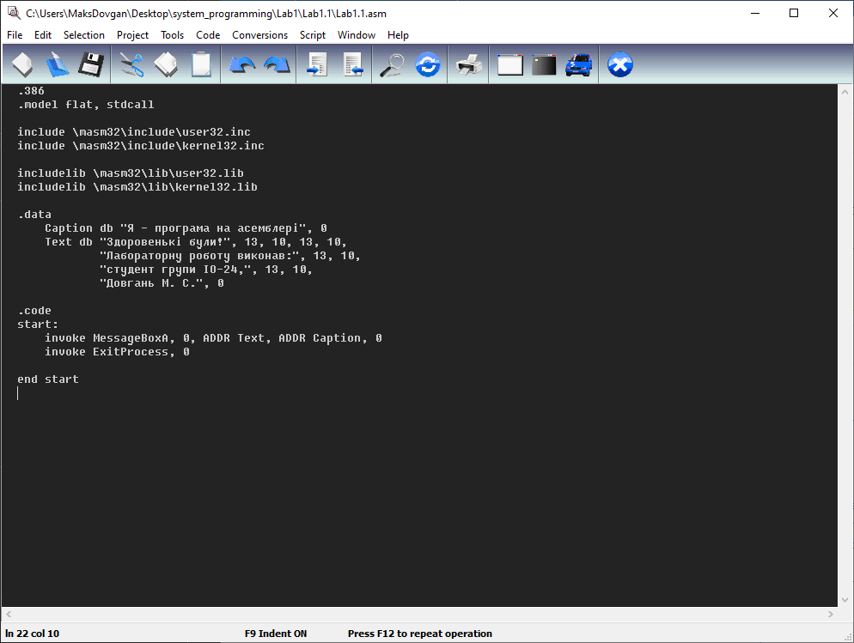

**Роздруківка коду програми:**

Lab1.asm:

.386

.model flat, stdcall

include \masm32\include\user32.inc

include \masm32\include\kernel32.inc

includelib \masm32\lib\user32.lib

includelib \masm32\lib\kernel32.lib

.data

Caption db "Я - програма на асемблері", 0

Text db "Здоровенькі були!", 13, 10, 13, 10,

"Лабораторну роботу виконав:", 13, 10,

"студент групи ІО-24,", 13, 10,

"Довгань М. С.", 0

.code

start:

invoke MessageBoxA, 0, ADDR Text, ADDR Caption, 0

invoke ExitProcess, 0

end start

Дизасемблерний код:

--- C:\Users\MaksDovgan\Desktop\system_programming\Lab1\Lab1.1\Lab1.asm --------

.386

.model flat, stdcall

include \masm32\include\user32.inc

include \masm32\include\kernel32.inc

includelib \masm32\lib\user32.lib

includelib \masm32\lib\kernel32.lib

.data

Caption db "Я - програма на асемблері", 0

Text db "Здоровенькі були!", 13, 10, 13, 10,

"Автор: Довгань М. С.", 0

.code

start:

invoke MessageBoxA, 0, ADDR Text, ADDR Caption, 0

00261000 push 0

00261002 push offset Caption (0264000h)

00261007 push offset Text (026401Ah)

0026100C push 0

0026100E call _MessageBoxA@16 (0261026h)

invoke ExitProcess, 0

00261013 push 0

00261015 call _ExitProcess@4 (0261020h)

**Результати виконання програми:**

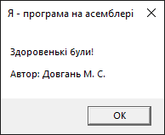

**Завдання 2:**

**Робота у Microsoft Visual Studio:**

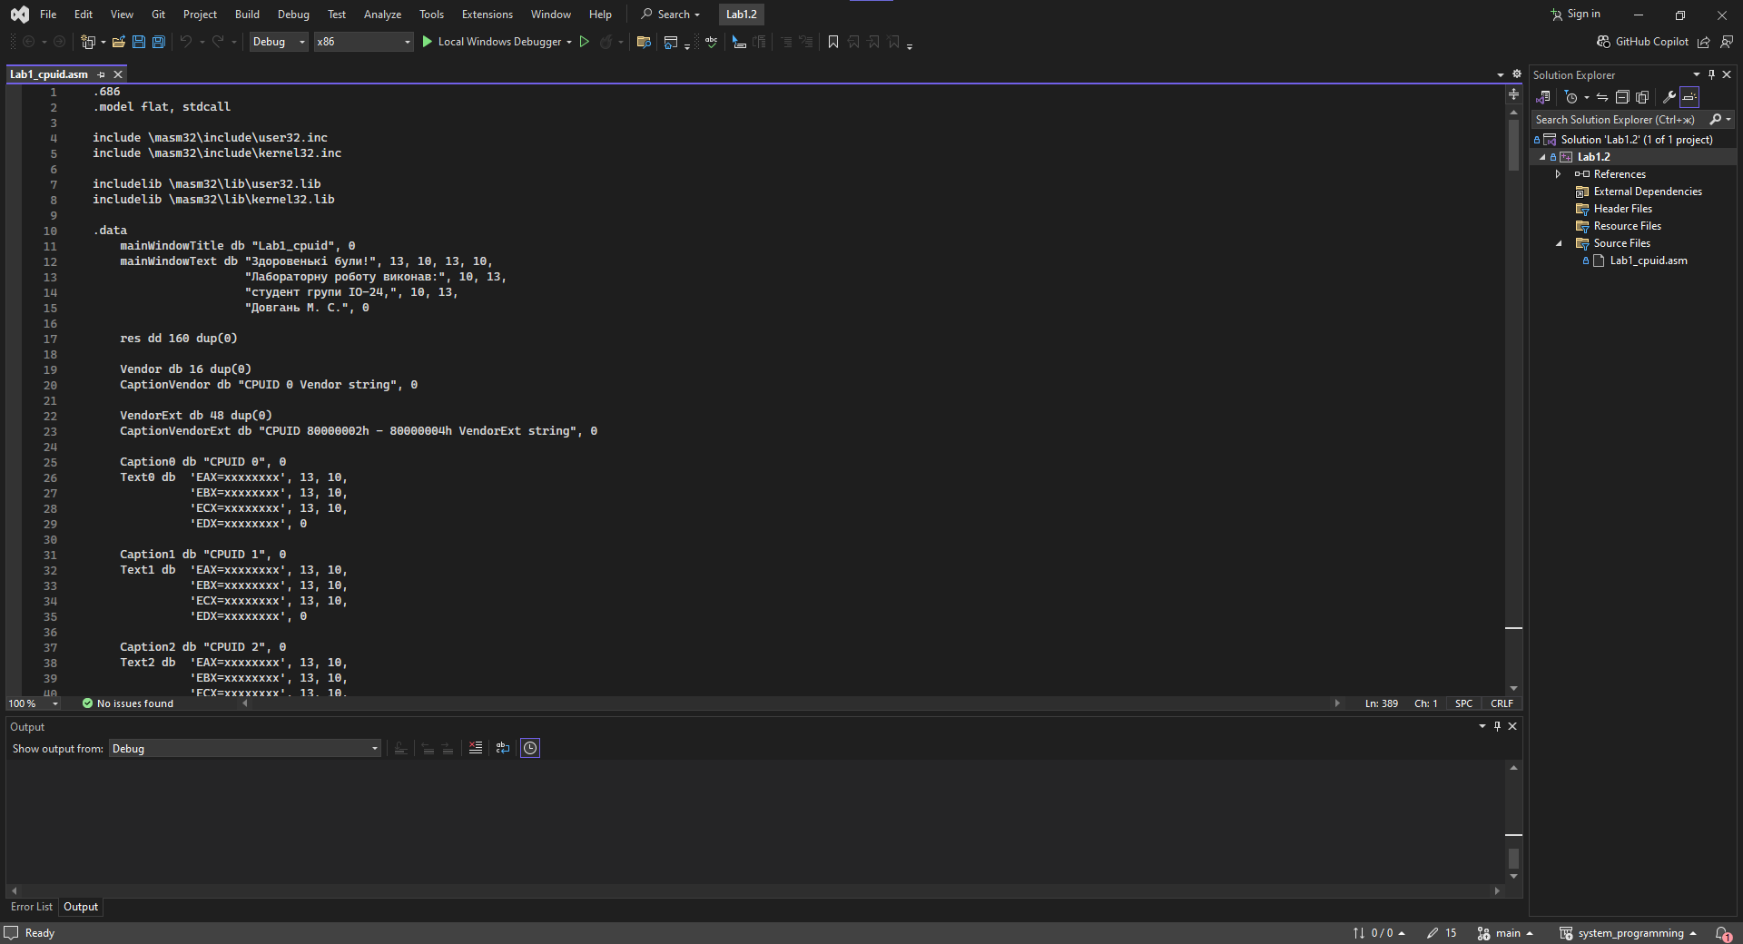

**Роздруківка коду програми:**

Lab1_cpuid.asm:

.686

.model flat, stdcall

include \masm32\include\user32.inc

include \masm32\include\kernel32.inc

includelib \masm32\lib\user32.lib

includelib \masm32\lib\kernel32.lib

.data

mainWindowTitle db "Lab1_cpuid", 0

mainWindowText db "Здоровенькі були!", 13, 10, 13, 10,

"Лабораторну роботу виконав:", 10, 13,

"студент групи ІО-24,", 10, 13,

"Довгань М. С.", 0

res dd 160 dup(0)

Vendor db 16 dup(0)

CaptionVendor db "CPUID 0 Vendor string", 0

VendorExt db 48 dup(0)

CaptionVendorExt db "CPUID 80000002h - 80000004h VendorExt string", 0

Caption0 db "CPUID 0", 0

Text0 db 'EAX=xxxxxxxx', 13, 10,

'EBX=xxxxxxxx', 13, 10,

'ECX=xxxxxxxx', 13, 10,

'EDX=xxxxxxxx', 0

Caption1 db "CPUID 1", 0

Text1 db 'EAX=xxxxxxxx', 13, 10,

'EBX=xxxxxxxx', 13, 10,

'ECX=xxxxxxxx', 13, 10,

'EDX=xxxxxxxx', 0

Caption2 db "CPUID 2", 0

Text2 db 'EAX=xxxxxxxx', 13, 10,

'EBX=xxxxxxxx', 13, 10,

'ECX=xxxxxxxx', 13, 10,

'EDX=xxxxxxxx', 0

Caption00h db "CPUID 80000000h", 0

Text00h db 'EAX=xxxxxxxx', 13, 10,

'EBX=xxxxxxxx', 13, 10,

'ECX=xxxxxxxx', 13, 10,

'EDX=xxxxxxxx', 0

Caption01h db "CPUID 80000001h", 0

Text01h db 'EAX=xxxxxxxx', 13, 10,

'EBX=xxxxxxxx', 13, 10,

'ECX=xxxxxxxx', 13, 10,

'EDX=xxxxxxxx', 0

Caption02h db "CPUID 80000002h", 0

Text02h db 'EAX=xxxxxxxx', 13, 10,

'EBX=xxxxxxxx', 13, 10,

'ECX=xxxxxxxx', 13, 10,

'EDX=xxxxxxxx', 0

Caption03h db "CPUID 80000003h", 0

Text03h db 'EAX=xxxxxxxx', 13, 10,

'EBX=xxxxxxxx', 13, 10,

'ECX=xxxxxxxx', 13, 10,

'EDX=xxxxxxxx', 0

Caption04h db "CPUID 80000004h", 0

Text04h db 'EAX=xxxxxxxx', 13, 10,

'EBX=xxxxxxxx', 13, 10,

'ECX=xxxxxxxx', 13, 10,

'EDX=xxxxxxxx', 0

Caption05h db "CPUID 80000005h", 0

Text05h db 'EAX=xxxxxxxx', 13, 10,

'EBX=xxxxxxxx', 13, 10,

'ECX=xxxxxxxx', 13, 10,

'EDX=xxxxxxxx', 0

Caption08h db "CPUID 80000008h", 0

Text08h db 'EAX=xxxxxxxx', 13, 10,

'EBX=xxxxxxxx', 13, 10,

'ECX=xxxxxxxx', 13, 10,

'EDX=xxxxxxxx', 0

.code

DwordToStrHex proc

push ebp

mov ebp, esp

mov ebx, [ebp+8]

mov edx, [ebp+12]

xor eax, eax

mov edi, 7

@next:

mov al, dl

and al, 0Fh

add ax, 48

cmp ax, 58

jl @store

add ax, 7

@store:

mov [ebx+edi], al

shr edx, 4

dec edi

cmp edi, 0

jge @next

pop ebp

ret 8

DwordToStrHex endp

main:

; -------- Main Window --------

invoke MessageBoxA, 0, ADDR mainWindowText, ADDR mainWindowTitle, 0

; -------- CPUID 0 --------

mov eax, 0

cpuid

mov dword ptr[res], eax

mov dword ptr[res+4], ebx

mov dword ptr[res+8], ecx

mov dword ptr[res+12], edx

mov dword ptr[Vendor], ebx

mov dword ptr[Vendor+4], edx

mov dword ptr[Vendor+8], ecx

push [res]

push offset [Text0+4]

call DwordToStrHex

push [res+4]

push offset [Text0+18]

call DwordToStrHex

push [res+8]

push offset [Text0+32]

call DwordToStrHex

push [res+12]

push offset [Text0+46]

call DwordToStrHex

invoke MessageBoxA, 0, ADDR Text0, ADDR Caption0, 0

; -------- Vendor --------

invoke MessageBoxA, 0, ADDR Vendor, ADDR CaptionVendor, 0

; -------- CPUID 1 --------

mov eax, 1

cpuid

mov dword ptr[res+16], eax

mov dword ptr[res+20], ebx

mov dword ptr[res+24], ecx

mov dword ptr[res+28], edx

push [res+16]

push offset [Text1+4]

call DwordToStrHex

push [res+20]

push offset [Text1+18]

call DwordToStrHex

push [res+24]

push offset [Text1+32]

call DwordToStrHex

push [res+28]

push offset [Text1+46]

call DwordToStrHex

invoke MessageBoxA, 0, ADDR Text1, ADDR Caption1, 0

; -------- CPUID 2 --------

mov eax, 2

cpuid

mov dword ptr[res+32], eax

mov dword ptr[res+36], ebx

mov dword ptr[res+40], ecx

mov dword ptr[res+44], edx

push [res+32]

push offset [Text2+4]

call DwordToStrHex

push [res+36]

push offset [Text2+18]

call DwordToStrHex

push [res+40]

push offset [Text2+32]

call DwordToStrHex

push [res+44]

push offset [Text2+46]

call DwordToStrHex

invoke MessageBoxA, 0, ADDR Text2, ADDR Caption2, 0

; -------- CPUID 80000000h --------

mov eax, 80000000h

cpuid

mov dword ptr[res+48], eax

mov dword ptr[res+52], ebx

mov dword ptr[res+56], ecx

mov dword ptr[res+60], edx

push [res+48]

push offset [Text00h+4]

call DwordToStrHex

push [res+52]

push offset [Text00h+18]

call DwordToStrHex

push [res+56]

push offset [Text00h+32]

call DwordToStrHex

push [res+60]

push offset [Text00h+46]

call DwordToStrHex

invoke MessageBoxA, 0, ADDR Text00h, ADDR Caption00h, 0

; -------- CPUID 80000001h --------

mov eax, 80000001h

cpuid

mov dword ptr[res+64], eax

mov dword ptr[res+68], ebx

mov dword ptr[res+72], ecx

mov dword ptr[res+76], edx

push [res+64]

push offset [Text01h+4]

call DwordToStrHex

push [res+68]

push offset [Text01h+18]

call DwordToStrHex

push [res+72]

push offset [Text01h+32]

call DwordToStrHex

push [res+76]

push offset [Text01h+46]

call DwordToStrHex

invoke MessageBoxA, 0, ADDR Text01h, ADDR Caption01h, 0

; -------- CPUID 80000002h --------

mov eax, 80000002h

cpuid

mov dword ptr[res+80], eax

mov dword ptr[res+84], ebx

mov dword ptr[res+88], ecx

mov dword ptr[res+92], edx

mov dword ptr[VendorExt], eax

mov dword ptr[VendorExt+4], ebx

mov dword ptr[VendorExt+8], ecx

mov dword ptr[VendorExt+12], edx

push [res+80]

push offset [Text02h+4]

call DwordToStrHex

push [res+84]

push offset [Text02h+18]

call DwordToStrHex

push [res+88]

push offset [Text02h+32]

call DwordToStrHex

push [res+92]

push offset [Text02h+46]

call DwordToStrHex

invoke MessageBoxA, 0, ADDR Text02h, ADDR Caption02h, 0

; -------- CPUID 80000003h --------

mov eax, 80000003h

cpuid

mov dword ptr[res+96], eax

mov dword ptr[res+100], ebx

mov dword ptr[res+104], ecx

mov dword ptr[res+108], edx

mov dword ptr[VendorExt+16], eax

mov dword ptr[VendorExt+20], ebx

mov dword ptr[VendorExt+24], ecx

mov dword ptr[VendorExt+28], edx

push [res+96]

push offset [Text03h+4]

call DwordToStrHex

push [res+100]

push offset [Text03h+18]

call DwordToStrHex

push [res+104]

push offset [Text03h+32]

call DwordToStrHex

push [res+108]

push offset [Text03h+46]

call DwordToStrHex

invoke MessageBoxA, 0, ADDR Text03h, ADDR Caption03h, 0

; -------- CPUID 80000004h --------

mov eax, 80000004h

cpuid

mov dword ptr[res+112], eax

mov dword ptr[res+116], ebx

mov dword ptr[res+120], ecx

mov dword ptr[res+124], edx

mov dword ptr[VendorExt+32], eax

mov dword ptr[VendorExt+36], ebx

mov dword ptr[VendorExt+40], ecx

mov dword ptr[VendorExt+44], edx

push [res+112]

push offset [Text04h+4]

call DwordToStrHex

push [res+116]

push offset [Text04h+18]

call DwordToStrHex

push [res+120]

push offset [Text04h+32]

call DwordToStrHex

push [res+124]

push offset [Text04h+46]

call DwordToStrHex

invoke MessageBoxA, 0, ADDR Text04h, ADDR Caption04h, 0

; -------- VendorExt --------

invoke MessageBoxA, 0, ADDR VendorExt, ADDR CaptionVendorExt, 0

; -------- CPUID 80000005h --------

mov eax, 80000005h

cpuid

mov dword ptr[res+128], eax

mov dword ptr[res+132], ebx

mov dword ptr[res+136], ecx

mov dword ptr[res+140], edx

push [res+128]

push offset [Text05h+4]

call DwordToStrHex

push [res+132]

push offset [Text05h+18]

call DwordToStrHex

push [res+136]

push offset [Text05h+32]

call DwordToStrHex

push [res+140]

push offset [Text05h+46]

call DwordToStrHex

invoke MessageBoxA, 0, ADDR Text05h, ADDR Caption05h, 0

; -------- CPUID 80000008h --------

mov eax, 80000008h

cpuid

mov dword ptr[res+144], eax

mov dword ptr[res+148], ebx

mov dword ptr[res+152], ecx

mov dword ptr[res+156], edx

push [res+144]

push offset [Text08h+4]

call DwordToStrHex

push [res+148]

push offset [Text08h+18]

call DwordToStrHex

push [res+152]

push offset [Text08h+32]

call DwordToStrHex

push [res+156]

push offset [Text08h+46]

call DwordToStrHex

invoke MessageBoxA, 0, ADDR Text08h, ADDR Caption08h, 0

invoke ExitProcess, 0

end main

Дизасемблерний код:

--- C:\Users\MaksDovgan\Desktop\system_programming\Lab1\Lab1.2\Lab1_cpuid.asm --

push ebp

001B1010 push ebp

mov ebp, esp

001B1011 mov ebp,esp

mov ebx, [ebp+8]

001B1013 mov ebx,dword ptr [ebp+8]

mov edx, [ebp+12]

001B1016 mov edx,dword ptr [ebp+0Ch]

xor eax, eax

001B1019 xor eax,eax

mov edi, 7

001B101B mov edi,7

@next:

mov al, dl

001B1020 mov al,dl

and al, 0Fh

001B1022 and al,0Fh

add ax, 48

001B1024 add ax,30h

cmp ax, 58

001B1028 cmp ax,3Ah

jl @store

001B102C jl @next+12h (01B1032h)

add ax, 7

001B102E add ax,7

@store:

mov [ebx+edi], al

001B1032 mov byte ptr [ebx+edi],al

shr edx, 4

001B1035 shr edx,4

dec edi

001B1038 dec edi

cmp edi, 0

001B1039 cmp edi,0

jge @next

001B103C jge @next (01B1020h)

pop ebp

001B103E pop ebp

ret 8

001B103F ret 8

DwordToStrHex endp

main:

; -------- Main Window --------

invoke MessageBoxA, 0, ADDR mainWindowText, ADDR mainWindowTitle, 0

001B1042 push 0

001B1044 push offset mainWindowTitle (01B4000h)

001B1049 push offset mainWindowText (01B400Bh)

001B104E push 0

001B1050 call _MessageBoxA@16 (01B1695h)

; -------- CPUID 0 --------

mov eax, 0

001B1055 mov eax,0

cpuid

001B105A cpuid

mov dword ptr[res], eax

001B105C mov dword ptr [res (01B4061h)],eax

mov dword ptr[res+4], ebx

001B1061 mov dword ptr ds:[1B4065h],ebx

mov dword ptr[res+8], ecx

001B1067 mov dword ptr ds:[1B4069h],ecx

mov dword ptr[res+12], edx

001B106D mov dword ptr ds:[1B406Dh],edx

mov dword ptr[Vendor], ebx

001B1073 mov dword ptr [Vendor (01B42E1h)],ebx

mov dword ptr[Vendor+4], edx

001B1079 mov dword ptr ds:[1B42E5h],edx

mov dword ptr[Vendor+8], ecx

001B107F mov dword ptr ds:[1B42E9h],ecx

push [res]

001B1085 push dword ptr [res (01B4061h)]

push offset [Text0+4]

001B108B push 1B4370h

call DwordToStrHex

001B1090 call DwordToStrHex (01B1010h)

push [res+4]

001B1095 push dword ptr ds:[1B4065h]

push offset [Text0+18]

001B109B push 1B437Eh

call DwordToStrHex

001B10A0 call DwordToStrHex (01B1010h)

push [res+8]

001B10A5 push dword ptr ds:[1B4069h]

push offset [Text0+32]

001B10AB push 1B438Ch

call DwordToStrHex

001B10B0 call DwordToStrHex (01B1010h)

push [res+12]

001B10B5 push dword ptr ds:[1B406Dh]

push offset [Text0+46]

001B10BB push 1B439Ah

call DwordToStrHex

001B10C0 call DwordToStrHex (01B1010h)

invoke MessageBoxA, 0, ADDR Text0, ADDR Caption0, 0

001B10C5 push 0

001B10C7 push offset Caption0 (01B4364h)

001B10CC push offset Text0 (01B436Ch)

001B10D1 push 0

001B10D3 call _MessageBoxA@16 (01B1695h)

; -------- Vendor --------

invoke MessageBoxA, 0, ADDR Vendor, ADDR CaptionVendor, 0

001B10D8 push 0

001B10DA push offset CaptionVendor (01B42F1h)

001B10DF push offset Vendor (01B42E1h)

001B10E4 push 0

001B10E6 call _MessageBoxA@16 (01B1695h)

; -------- CPUID 1 --------

mov eax, 1

001B10EB mov eax,1

cpuid

001B10F0 cpuid

mov dword ptr[res+16], eax

001B10F2 mov dword ptr ds:[001B4071h],eax

mov dword ptr[res+20], ebx

001B10F7 mov dword ptr ds:[1B4075h],ebx

mov dword ptr[res+24], ecx

001B10FD mov dword ptr ds:[1B4079h],ecx

mov dword ptr[res+28], edx

001B1103 mov dword ptr ds:[1B407Dh],edx

push [res+16]

001B1109 push dword ptr ds:[1B4071h]

push offset [Text1+4]

001B110F push 1B43AFh

call DwordToStrHex

001B1114 call DwordToStrHex (01B1010h)

push [res+20]

001B1119 push dword ptr ds:[1B4075h]

push offset [Text1+18]

001B111F push 1B43BDh

call DwordToStrHex

001B1124 call DwordToStrHex (01B1010h)

push [res+24]

001B1129 push dword ptr ds:[1B4079h]

push offset [Text1+32]

001B112F push 1B43CBh

call DwordToStrHex

001B1134 call DwordToStrHex (01B1010h)

push [res+28]

001B1139 push dword ptr ds:[1B407Dh]

push offset [Text1+46]

001B113F push 1B43D9h

call DwordToStrHex

001B1144 call DwordToStrHex (01B1010h)

invoke MessageBoxA, 0, ADDR Text1, ADDR Caption1, 0

001B1149 push 0

001B114B push offset Caption1 (01B43A3h)

001B1150 push offset Text1 (01B43ABh)

001B1155 push 0

001B1157 call _MessageBoxA@16 (01B1695h)

; -------- CPUID 2 --------

mov eax, 2

001B115C mov eax,2

cpuid

001B1161 cpuid

mov dword ptr[res+32], eax

001B1163 mov dword ptr ds:[001B4081h],eax

mov dword ptr[res+36], ebx

001B1168 mov dword ptr ds:[1B4085h],ebx

mov dword ptr[res+40], ecx

001B116E mov dword ptr ds:[1B4089h],ecx

mov dword ptr[res+44], edx

001B1174 mov dword ptr ds:[1B408Dh],edx

push [res+32]

001B117A push dword ptr ds:[1B4081h]

push offset [Text2+4]

001B1180 push 1B43EEh

call DwordToStrHex

001B1185 call DwordToStrHex (01B1010h)

push [res+36]

001B118A push dword ptr ds:[1B4085h]

push offset [Text2+18]

001B1190 push 1B43FCh

call DwordToStrHex

001B1195 call DwordToStrHex (01B1010h)

push [res+40]

001B119A push dword ptr ds:[1B4089h]

push offset [Text2+32]

001B11A0 push 1B440Ah

call DwordToStrHex

001B11A5 call DwordToStrHex (01B1010h)

push [res+44]

001B11AA push dword ptr ds:[1B408Dh]

push offset [Text2+46]

001B11B0 push 1B4418h

call DwordToStrHex

001B11B5 call DwordToStrHex (01B1010h)

invoke MessageBoxA, 0, ADDR Text2, ADDR Caption2, 0

001B11BA push 0

001B11BC push offset Caption2 (01B43E2h)

001B11C1 push offset Text2 (01B43EAh)

001B11C6 push 0

001B11C8 call _MessageBoxA@16 (01B1695h)

; -------- CPUID 80000000h --------

mov eax, 80000000h

001B11CD mov eax,80000000h

cpuid

001B11D2 cpuid

mov dword ptr[res+48], eax

001B11D4 mov dword ptr ds:[001B4091h],eax

mov dword ptr[res+52], ebx

001B11D9 mov dword ptr ds:[1B4095h],ebx

mov dword ptr[res+56], ecx

001B11DF mov dword ptr ds:[1B4099h],ecx

mov dword ptr[res+60], edx

001B11E5 mov dword ptr ds:[1B409Dh],edx

push [res+48]

001B11EB push dword ptr ds:[1B4091h]

push offset [Text00h+4]

001B11F1 push 1B4435h

call DwordToStrHex

001B11F6 call DwordToStrHex (01B1010h)

push [res+52]

001B11FB push dword ptr ds:[1B4095h]

push offset [Text00h+18]

001B1201 push 1B4443h

call DwordToStrHex

001B1206 call DwordToStrHex (01B1010h)

push [res+56]

001B120B push dword ptr ds:[1B4099h]

push offset [Text00h+32]

001B1211 push 1B4451h

call DwordToStrHex

001B1216 call DwordToStrHex (01B1010h)

push [res+60]

001B121B push dword ptr ds:[1B409Dh]

push offset [Text00h+46]

001B1221 push 1B445Fh

call DwordToStrHex

001B1226 call DwordToStrHex (01B1010h)

invoke MessageBoxA, 0, ADDR Text00h, ADDR Caption00h, 0

001B122B push 0

001B122D push offset Caption00h (01B4421h)

001B1232 push offset Text00h (01B4431h)

001B1237 push 0

001B1239 call _MessageBoxA@16 (01B1695h)

; -------- CPUID 80000001h --------

mov eax, 80000001h

001B123E mov eax,80000001h

cpuid

001B1243 cpuid

mov dword ptr[res+64], eax

001B1245 mov dword ptr ds:[001B40A1h],eax

mov dword ptr[res+68], ebx

001B124A mov dword ptr ds:[1B40A5h],ebx

mov dword ptr[res+72], ecx

001B1250 mov dword ptr ds:[1B40A9h],ecx

mov dword ptr[res+76], edx

001B1256 mov dword ptr ds:[1B40ADh],edx

push [res+64]

001B125C push dword ptr ds:[1B40A1h]

push offset [Text01h+4]

001B1262 push 1B447Ch

call DwordToStrHex

001B1267 call DwordToStrHex (01B1010h)

push [res+68]

001B126C push dword ptr ds:[1B40A5h]

push offset [Text01h+18]

001B1272 push 1B448Ah

call DwordToStrHex

001B1277 call DwordToStrHex (01B1010h)

push [res+72]

001B127C push dword ptr ds:[1B40A9h]

push offset [Text01h+32]

001B1282 push 1B4498h

call DwordToStrHex

001B1287 call DwordToStrHex (01B1010h)

push [res+76]

001B128C push dword ptr ds:[1B40ADh]

push offset [Text01h+46]

001B1292 push 1B44A6h

call DwordToStrHex

001B1297 call DwordToStrHex (01B1010h)

invoke MessageBoxA, 0, ADDR Text01h, ADDR Caption01h, 0

001B129C push 0

001B129E push offset Caption01h (01B4468h)

001B12A3 push offset Text01h (01B4478h)

001B12A8 push 0

001B12AA call _MessageBoxA@16 (01B1695h)

; -------- CPUID 80000002h --------

mov eax, 80000002h

001B12AF mov eax,80000002h

cpuid

001B12B4 cpuid

mov dword ptr[res+80], eax

001B12B6 mov dword ptr ds:[001B40B1h],eax

mov dword ptr[res+84], ebx

001B12BB mov dword ptr ds:[1B40B5h],ebx

mov dword ptr[res+88], ecx

001B12C1 mov dword ptr ds:[1B40B9h],ecx

mov dword ptr[res+92], edx

001B12C7 mov dword ptr ds:[1B40BDh],edx

mov dword ptr[VendorExt], eax

001B12CD mov dword ptr [VendorExt (01B4307h)],eax

mov dword ptr[VendorExt+4], ebx

001B12D2 mov dword ptr ds:[1B430Bh],ebx

mov dword ptr[VendorExt+8], ecx

001B12D8 mov dword ptr ds:[1B430Fh],ecx

mov dword ptr[VendorExt+12], edx

001B12DE mov dword ptr ds:[1B4313h],edx

push [res+80]

001B12E4 push dword ptr ds:[1B40B1h]

push offset [Text02h+4]

001B12EA push 1B44C3h

call DwordToStrHex

001B12EF call DwordToStrHex (01B1010h)

push [res+84]

001B12F4 push dword ptr ds:[1B40B5h]

push offset [Text02h+18]

001B12FA push 1B44D1h

call DwordToStrHex

001B12FF call DwordToStrHex (01B1010h)

push [res+88]

001B1304 push dword ptr ds:[1B40B9h]

push offset [Text02h+32]

001B130A push 1B44DFh

call DwordToStrHex

001B130F call DwordToStrHex (01B1010h)

push [res+92]

001B1314 push dword ptr ds:[1B40BDh]

push offset [Text02h+46]

001B131A push 1B44EDh

call DwordToStrHex

001B131F call DwordToStrHex (01B1010h)

invoke MessageBoxA, 0, ADDR Text02h, ADDR Caption02h, 0

001B1324 push 0

001B1326 push offset Caption02h (01B44AFh)

001B132B push offset Text02h (01B44BFh)

001B1330 push 0

001B1332 call _MessageBoxA@16 (01B1695h)

; -------- CPUID 80000003h --------

mov eax, 80000003h

001B1337 mov eax,80000003h

cpuid

001B133C cpuid

mov dword ptr[res+96], eax

001B133E mov dword ptr ds:[001B40C1h],eax

mov dword ptr[res+100], ebx

001B1343 mov dword ptr ds:[1B40C5h],ebx

mov dword ptr[res+104], ecx

001B1349 mov dword ptr ds:[1B40C9h],ecx

mov dword ptr[res+108], edx

001B134F mov dword ptr ds:[1B40CDh],edx

mov dword ptr[VendorExt+16], eax

001B1355 mov dword ptr ds:[001B4317h],eax

mov dword ptr[VendorExt+20], ebx

001B135A mov dword ptr ds:[1B431Bh],ebx

mov dword ptr[VendorExt+24], ecx

001B1360 mov dword ptr ds:[1B431Fh],ecx

mov dword ptr[VendorExt+28], edx

001B1366 mov dword ptr ds:[1B4323h],edx

push [res+96]

001B136C push dword ptr ds:[1B40C1h]

push offset [Text03h+4]

001B1372 push 1B450Ah

call DwordToStrHex

001B1377 call DwordToStrHex (01B1010h)

push [res+100]

001B137C push dword ptr ds:[1B40C5h]

push offset [Text03h+18]

001B1382 push 1B4518h

call DwordToStrHex

001B1387 call DwordToStrHex (01B1010h)

push [res+104]

001B138C push dword ptr ds:[1B40C9h]

push offset [Text03h+32]

001B1392 push 1B4526h

call DwordToStrHex

001B1397 call DwordToStrHex (01B1010h)

push [res+108]

001B139C push dword ptr ds:[1B40CDh]

push offset [Text03h+46]

001B13A2 push 1B4534h

call DwordToStrHex

001B13A7 call DwordToStrHex (01B1010h)

invoke MessageBoxA, 0, ADDR Text03h, ADDR Caption03h, 0

001B13AC push 0

001B13AE push offset Caption03h (01B44F6h)

001B13B3 push offset Text03h (01B4506h)

001B13B8 push 0

001B13BA call _MessageBoxA@16 (01B1695h)

; -------- CPUID 80000004h --------

mov eax, 80000004h

001B13BF mov eax,80000004h

cpuid

001B13C4 cpuid

mov dword ptr[res+112], eax

001B13C6 mov dword ptr ds:[001B40D1h],eax

mov dword ptr[res+116], ebx

001B13CB mov dword ptr ds:[1B40D5h],ebx

mov dword ptr[res+120], ecx

001B13D1 mov dword ptr ds:[1B40D9h],ecx

mov dword ptr[res+124], edx

001B13D7 mov dword ptr ds:[1B40DDh],edx

mov dword ptr[VendorExt+32], eax

001B13DD mov dword ptr ds:[001B4327h],eax

mov dword ptr[VendorExt+36], ebx

001B13E2 mov dword ptr ds:[1B432Bh],ebx

mov dword ptr[VendorExt+40], ecx

001B13E8 mov dword ptr ds:[1B432Fh],ecx

mov dword ptr[VendorExt+44], edx

001B13EE mov dword ptr ds:[1B4333h],edx

push [res+112]

001B13F4 push dword ptr ds:[1B40D1h]

push offset [Text04h+4]

001B13FA push 1B4551h

call DwordToStrHex

001B13FF call DwordToStrHex (01B1010h)

push [res+116]

001B1404 push dword ptr ds:[1B40D5h]

push offset [Text04h+18]

001B140A push 1B455Fh

call DwordToStrHex

001B140F call DwordToStrHex (01B1010h)

push [res+120]

001B1414 push dword ptr ds:[1B40D9h]

push offset [Text04h+32]

001B141A push 1B456Dh

call DwordToStrHex

001B141F call DwordToStrHex (01B1010h)

push [res+124]

001B1424 push dword ptr ds:[1B40DDh]

push offset [Text04h+46]

001B142A push 1B457Bh

call DwordToStrHex

001B142F call DwordToStrHex (01B1010h)

invoke MessageBoxA, 0, ADDR Text04h, ADDR Caption04h, 0

001B1434 push 0

001B1436 push offset Caption04h (01B453Dh)

001B143B push offset Text04h (01B454Dh)

001B1440 push 0

001B1442 call _MessageBoxA@16 (01B1695h)

; -------- VendorExt --------

invoke MessageBoxA, 0, ADDR VendorExt, ADDR CaptionVendorExt, 0

001B1447 push 0

001B1449 push offset CaptionVendorExt (01B4337h)

001B144E push offset VendorExt (01B4307h)

001B1453 push 0

001B1455 call _MessageBoxA@16 (01B1695h)

; -------- CPUID 80000005h --------

mov eax, 80000005h

001B145A mov eax,80000005h

cpuid

001B145F cpuid

mov dword ptr[res+128], eax

001B1461 mov dword ptr ds:[001B40E1h],eax

mov dword ptr[res+132], ebx

001B1466 mov dword ptr ds:[1B40E5h],ebx

mov dword ptr[res+136], ecx

001B146C mov dword ptr ds:[1B40E9h],ecx

mov dword ptr[res+140], edx

001B1472 mov dword ptr ds:[1B40EDh],edx

push [res+128]

001B1478 push dword ptr ds:[1B40E1h]

push offset [Text05h+4]

001B147E push 1B4598h

call DwordToStrHex

001B1483 call DwordToStrHex (01B1010h)

push [res+132]

001B1488 push dword ptr ds:[1B40E5h]

push offset [Text05h+18]

001B148E push 1B45A6h

call DwordToStrHex

001B1493 call DwordToStrHex (01B1010h)

push [res+136]

001B1498 push dword ptr ds:[1B40E9h]

push offset [Text05h+32]

001B149E push 1B45B4h

call DwordToStrHex

001B14A3 call DwordToStrHex (01B1010h)

push [res+140]

001B14A8 push dword ptr ds:[1B40EDh]

push offset [Text05h+46]

001B14AE push 1B45C2h

call DwordToStrHex

001B14B3 call DwordToStrHex (01B1010h)

invoke MessageBoxA, 0, ADDR Text05h, ADDR Caption05h, 0

001B14B8 push 0

001B14BA push offset Caption05h (01B4584h)

001B14BF push offset Text05h (01B4594h)

001B14C4 push 0

001B14C6 call _MessageBoxA@16 (01B1695h)

; -------- CPUID 80000008h --------

mov eax, 80000008h

001B14CB mov eax,80000008h

cpuid

001B14D0 cpuid

mov dword ptr[res+144], eax

001B14D2 mov dword ptr ds:[001B40F1h],eax

mov dword ptr[res+148], ebx

001B14D7 mov dword ptr ds:[1B40F5h],ebx

mov dword ptr[res+152], ecx

001B14DD mov dword ptr ds:[1B40F9h],ecx

mov dword ptr[res+156], edx

001B14E3 mov dword ptr ds:[1B40FDh],edx

push [res+144]

001B14E9 push dword ptr ds:[1B40F1h]

push offset [Text08h+4]

001B14EF push 1B45DFh

call DwordToStrHex

001B14F4 call DwordToStrHex (01B1010h)

push [res+148]

001B14F9 push dword ptr ds:[1B40F5h]

push offset [Text08h+18]

001B14FF push 1B45EDh

call DwordToStrHex

001B1504 call DwordToStrHex (01B1010h)

push [res+152]

001B1509 push dword ptr ds:[1B40F9h]

push offset [Text08h+32]

001B150F push 1B45FBh

call DwordToStrHex

001B1514 call DwordToStrHex (01B1010h)

push [res+156]

001B1519 push dword ptr ds:[1B40FDh]

push offset [Text08h+46]

001B151F push 1B4609h

call DwordToStrHex

001B1524 call DwordToStrHex (01B1010h)

invoke MessageBoxA, 0, ADDR Text08h, ADDR Caption08h, 0

001B1529 push 0

001B152B push offset Caption08h (01B45CBh)

001B1530 push offset Text08h (01B45DBh)

001B1535 push 0

001B1537 call _MessageBoxA@16 (01B1695h)

invoke ExitProcess, 0

001B153C push 0

001B153E call _ExitProcess@4 (01B168Fh)

**Результати виконання програми:**

Для кращої наглядності, я провів тестування створеної програми на двох машинах - основному ноутбуці та допоміжному, які мають процесори від двох різних виробників - у основного це AMD, в допоміжного - INTEL. Також я додав скріншоти зі спеціальної утиліти, яка визначає виробника, тип, модель та характеристики процесора - CPUID (CPU-Z), задля переконання у правильній роботоспроможності програми.

З основного комп’ютера:

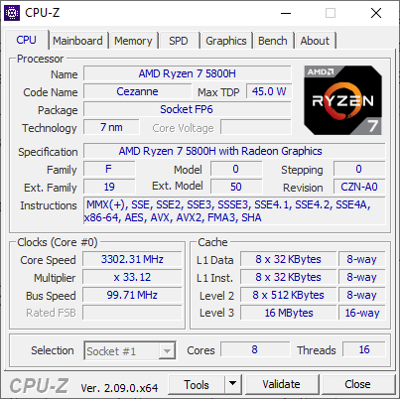

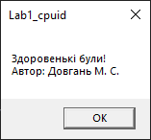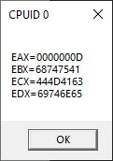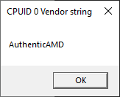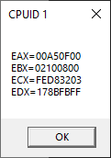

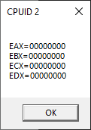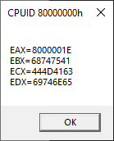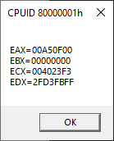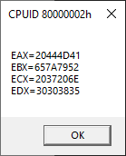

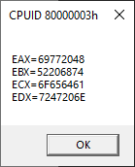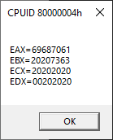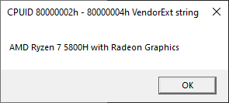

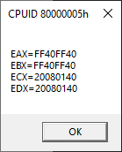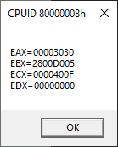

З допоміжного комп’ютера:

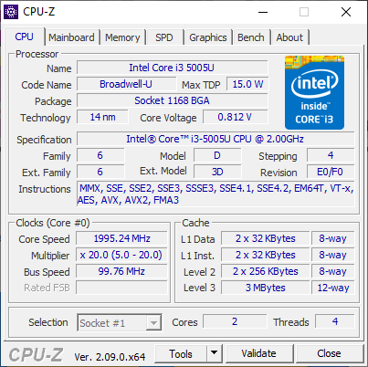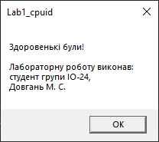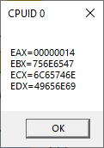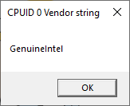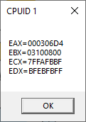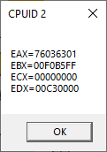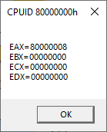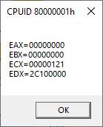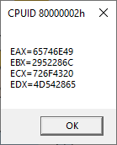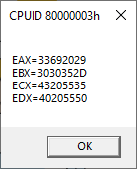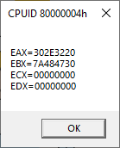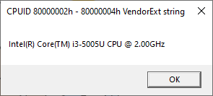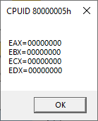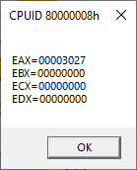

**Аналіз виконання роботи:**

Для початку виконання роботи я ознайомився із теоретичними відомостями з комп’ютерного практикуму до виконання лабораторних робіт - визначенням мови Асемблер, різними директивами, точками входу, форматами запису, командами, зокрема, CPUID. Інсталював програмний пакет MASM32 та Microsoft Visual Studio Community, написав, а також скомпілював свою першу найпростішу програму Lab1 на асемблері. Згідно з варіантом завдання написав вихідний текст програми Lab1_cpuid, налагодив та перевірив правильність виконання програми на двох комп’ютерах, для кращої наочності та повної упевненості у її коректній роботі та знайшов і ознайомився з документом "Intel® 64 and IA-32 Architectures Software Developer’s Manual Volume 2A: Instruction Set Reference".

**Висновок:** під час виконання даної лабораторної роботи я ознайомився із засобами розробки програм на асемблері, та, загалом, ознайомився з цією низькорівневою мовою програмування, а також навчився створювати проекти програм на асемблері у середовищах розробки програмного забезпечення, таких як MASM32 та Microsoft Visual Studio і отримав перші навички налагодження програм.